СЕМИНАР
МБОУ «Средняя общеобразовательная школа №21»
2022г.
Нетрадиционные формы взаимодействия с родителями

"Воспитывает всё: люди, вещи, явления,
но прежде всего и дольше всего - люди.
Из них на первом месте — родители и педагоги."
Оганисян Н.А.

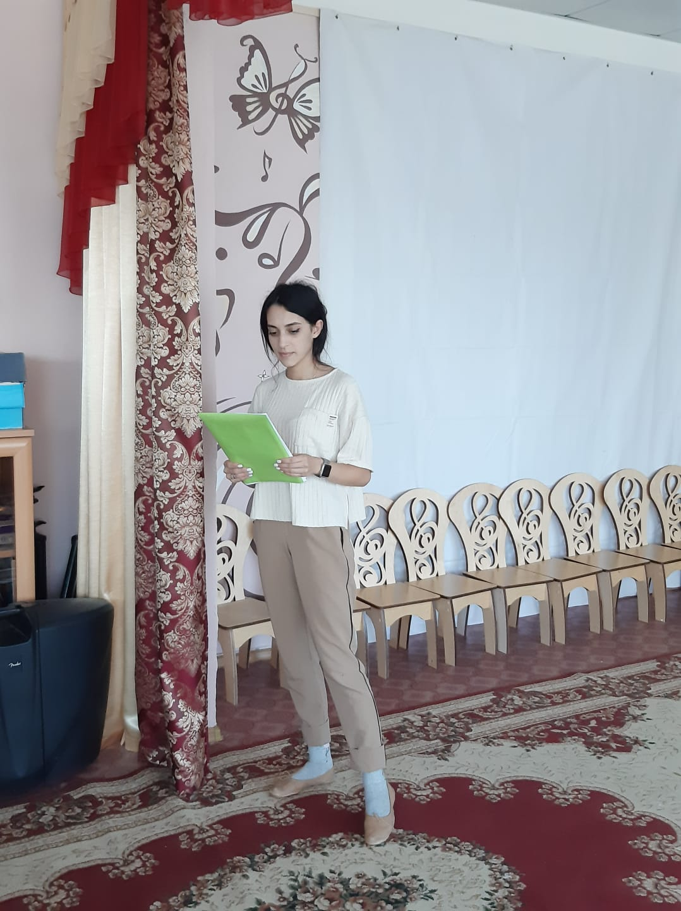

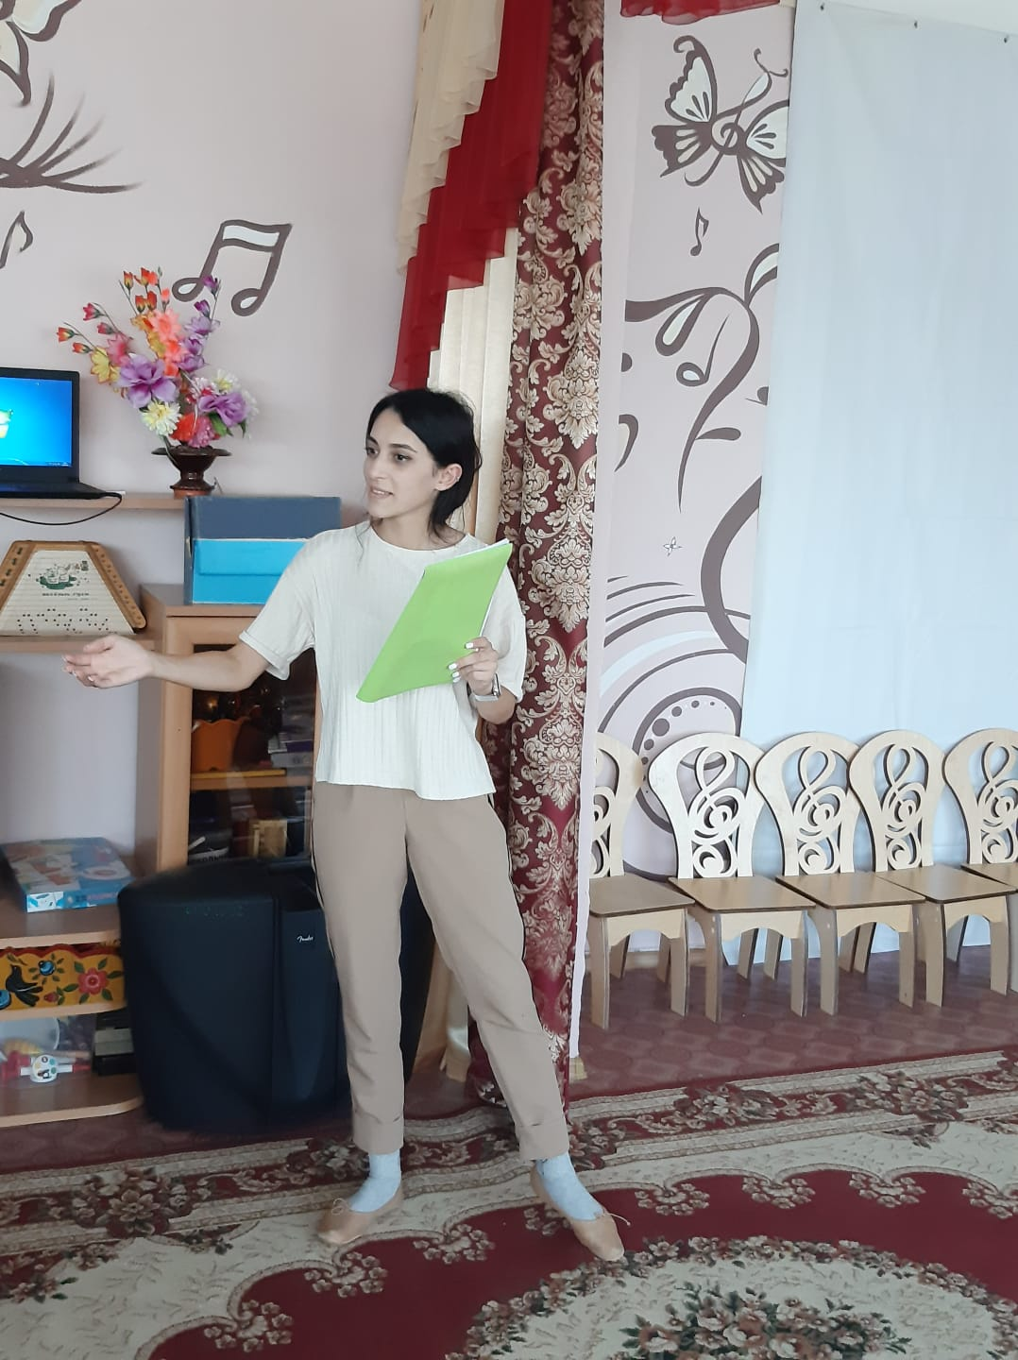

Непонимание между семьей и детским садом всей тяжестью ложится на ребенка. Не секрет, что многие родители интересуются только питанием ребенка, считают, что детский сад - место, где только присматривают за детьми, пока родители на работе. И мы, педагоги, очень часто испытываем большие трудности в общении с родителями по этой причине.
Как изменить такое положение? Как заинтересовать родителей в совместной работе? Как сделать родителей участниками воспитательного процесса?
В Законе РФ "Об образовании" ст. 18 п.1 определяется, что
Родители (законные представители) являются первыми педагогами. Они обязаны заложить основы Физического, нравственного и интеллектуального развития личности ребенка в детском возрасте.
Таким образом, государство требует от семей и образовательного учреждения иных взаимоотношений, а именно сотрудничества, взаимодействия и доверительности.
Каждое ДОУ не только воспитывает ребенка, но и консультирует родителей по вопросам воспитания детей. Педагог дошкольного учреждения - не только воспитатель детей, но и партнер родителей по их воспитанию.
Вовлечения родителей в единое пространство детского развития в ДОУ решаем в трех направлениях:
-повышение педагогической культуры родителей;
-вовлечение родителей в деятельность ДОУ;
-совместная работа по обмену опытом.
Цель: сделать родителей активными участниками педагогического процесса, оказав им помощь в реализации ответственности за воспитание и обучение детей.
Задачи:
- Установить партнерские отношения с семьей каждого воспитанника.
- Объединить усилия семьи и детского сада для развития и воспитания детей.
- Создать атмосферу взаимопонимания, общности интересов, позитивный настрой на общение и доброжелательную взаимоподдержку родителей, воспитанников и педагогов детского сада.
- Активизировать и обогащать умения родителей по воспитанию детей.
- Поддерживать уверенность родителей (законных представителей) в собственных педагогических возможностях.
Непонимание между семьей и детским садом всей тяжестью ложится на ребенка. Не секрет, что многие родители интересуются только питанием ребенка, считают, что детский сад - место, где только присматривают за детьми, пока родители на работе. И мы, педагоги, очень часто испытываем большие трудности в общении с родителями по этой причине.
Как изменить такое положение? Как заинтересовать родителей в совместной работе? Как сделать родителей участниками воспитательного процесса?
Нестандартные формы организации общения педагогов и родителей.
Цель: Нестандартные формы организации общения педагогов и родителей.
Для этого в своей работе стараемся использовать нетрадиционные формы общения с родителями.
Нетрадиционные формы взаимодействия с родителями направлены на привлечения родителей к ДОУ, установления неформальных контактов.
К нетрадиционным формам общения педагога с родителями относятся:
информационно-аналитические, досуговые, познавательные, наглядно- информационные формы.
Информационно-аналитические формы направлены на выявление интересов, запросов родителей, установление эмоционального контакта между педагогами, родителями и детьми. Сюда относятся: опрос; тесты; анкетирование; социальный паспорт; «почтовый ящик доверия» или «телефон доверия», куда родители могут помещать волнующие их вопросы и дать советы родителям и сотрудникам д/с. Цель анкетирования: изучение семьи, выявление образовательных потребностей родителей, установления контакта с её членами. Получив реальную картину, на основе собранных данных, проанализировать особенности структуры родственных связей каждого ребёнка, специфику семьи и семейного воспитания дошкольника и выработать тактику своего общения с каждым родителем. Это поможет лучше ориентироваться в педагогической потребности каждой семьи, учесть её индивидуальные особенности.
Досуговые формы – совместные досуги, праздники, выставки – призваны устанавливать теплые, неформальные, доверительные отношения, эмоциональные контакты между педагогами и родителями, между родителями и детьми.
Досуги позволяют создать эмоциональный комфорт в группе. Родители становятся более открытыми для общения. Эта форма может стать в детском саду культурным центром, сплачивающим родителей - единомышленников.
К досуговым формам относятся:
- Праздники: «Встреча Нового года», «Масленица», «Осенние праздники», «9 мая», «23 февраля», «Посиделки», «Папа может всё, что угодно», «Праздник мам», «А ну-ка бабушки», «Кафе Мамина улыбка», спортивные соревнования «Весёлые старты» и т.д.
- Семейные театры, концерты, игры - конкурсы с участием членов семьи, где дети смотрят на родителей и болеют за них. Родители на празднике могут играть на музыкальных инструментах, петь песни, читать стихи, приносить свои коллекции, предметы быта, награды, проявить свои знания, эрудицию, смекалку в играх: «Ярмарка», «Поле чудес», «Угадай мелодию», «Что, где, когда?», конкурс кулинаров «Сладкий час».
Папы и мамы вместе с детьми выполняя творческие задания: «Юный мастер», «Хорошая хозяйка».
Как известно, единая цель и общие переживания сближают взрослых и детей.
Познавательные формы выполняют доминирующую роль в повышении психолого-педагогической культуры родителей. Их суть ознакомление родителей с возрастными и психологическими особенностями детей дошкольного возраста, формирование практических навыков воспитания детей.
Основная роль принадлежит собраниям нетрадиционной формы. Нетрадиционные! Это значит, на родительских собраниях необходимо использовать такие методы и приёмы, которые активизируют внимание уставших родителей, способствуют более лёгкому запоминанию сути бесед, создают особый настрой на доброжелательный, откровенный разговор. Всё это повышает интерес родителей к вопросам воспитания детей, значительно увеличивает явку, активизирует родителей на решения проблем воспитания.
Однако о нетрадиционном проведении родительских собраний можно говорить лишь в том случае, если педагог относится к родителям, как к партнёрам по общению, учитывая их опыт воспитания, потребности в занятиях, использует методы активизации родителей.
Нетрадиционные формы собраний.
- Педагогическая мастерская
- Деловая, ролевая игра
- Конференции
- Консилиумы
- Диспуты
- Диалоги
- Дискуссии
- Практикумы
- Тренинги
- Круглый стол
- Вечер – встреч
- КВН
- Конкурсы
- Праздники
- Посиделки
- Семинары
- Педагогический всеобуч
- Педагогические гостиные
- Школа заботливых родителей
Клубы для родителей
«Дружная семейка»,
«Почитай-ка»
«Семейная академия»
«Молодая семья»
«Родительский университет отцов»
«Здоровичок»
Темы: «Если хочешь быть здоров - закаляйся»
«Красота и здоровье»
«В поход всей семьёй»
«Папа, мама, я – спортивная семья»
Семейные игротеки
Развитие мелкой моторики «Весёлые пальчики»,
Развитие речи « Весёлый язычок»,
Знакомство с буквами «АБВГДейка»,
Развитие логики «Логическая кухня».
Групповые консультации
Их можно провести творчески, опираясь на популярные телепередачи:
«Педагогическое поле чудес»
«Театральная пятница»
«Педагогический случай»
«Что, где, когда?»
«Ток - шоу»
«Викторина»
«Устный педагогический журнал»
Такой подход позволяет давать родителям более глубокие знания по вопросам воспитания соответственно возрасту детей.
Наглядно – информационные формы в нетрадиционном звучании правильно оценить деятельность педагогов, пересмотреть методы и приёмы семейного воспитания. Например, открытые занятия для родителей, просмотр видеороликов, фотографий, выставки детских работ.
Открытые занятия
Провидение открытых занятий в ДОУ может быть организовано по-разному. Например, в одном случае родители в качестве гостей посещают занятия, где преодолевается их поверхностное суждение об обучении в д/с, профессии воспитателя. Они видят собственных детей в необычной для себя обстановке, получают рекомендации об обучении детей в семье.
В другом случае родители могут быть активными участниками педагогического процесса. Они отвечают на вопросы, совместно с детьми двигаются под музыку, поют, рисуют, выполняют задания педагога и т.д.
Здесь папы и мамы выступают в качестве партнёров воспитателя. также можно подключить их к участию игровой, досуговой и трудовой деятельности детей.
Например, организовать занятия: ИЗО деятельность - «Семейная птица счастья», «Цветок семьи», «Моя малая Родина»; физкультурное - «Лихие матросы»; зарядку с родителями: «Зарядка вместе с мамой», «Зарядка вместе с папой» - где родители в роле тренера.
Родительские уголки
Эта форма работы является традиционной. Для того чтобы она была действительной, помогала активизировать родителей, можно использовать:
- Создание газеты для родителей по каждой группе или по детскому саду с разными рубриками
- Создание библиотеки для родителей по основным проблемам семейной педагогики .
- Игротеки: «Игры на кухни» и д.р.
- Информационные листы
- Листы активности
Они содержат материал, дающий возможность понять, чем занимается ребёнок в детском саду, конкретные игры, в которые можно поиграть, советы, задания.
Мероприятия по обмену опытом среди родителей
- Фото видео конкурсы
«На лучший спортивный уголок»
«Интересные спортивные и подвижные игры» - С участием детей и взрослых
- Фотомонтажи
«Вот какие мы большие»
«Про меня»
Информационные листы с развёрнутой информацией о каждом ребёнке оформленные родителями совместно с детьми.
- Выставки, оформленные с родителями
«Наши любимцы» - фото любимых животных
«Мая малая Родина» - конкурс фотографий родного края
«Солнце, воздух и вода наши лучшие друзья» - фото детей на свежем воздухе в разное время года
- Стенды, оформленные совместно с родителями
«Когда мы были маленькие…» - рассказы мам и пап
«Я умею, я могу, я люблю» - информация об умениях, достижениях, интересах ребёнка
«Устами младенца» - юмористические высказывания детей
- Создание родителями альбома после каждого праздника
- Семейные газеты
«Под крышей дома моего»
«А это моё солнышко»
«А это мы все на автомобиле едим в отпуск!»
«Зимняя мозаика»
«С Новым годом!»
- Создание семейных книжек – малышек
- Встречи с интересными людьми – это встречи с родителями разных профессий
- Привлечение пап и мам к участию субботников, озеленении, и постройки снежных городков на территории детского сада, так же принимать участие в смотрах – конкурсах.
«Кукольная комната»
«Новогодняя гостиная»
«Зимние участки»
«Спортивные уголки в группах» /нестандартное оборудование/
«Сказка на окне»
В состав комиссии по подведению итогов проведенных конкурсов включать родителей воспитанников. Родители могут познакомить детей с культурой своего народа через быт, традиции, фольклор, угощения. Произведения декоративно- прикладного искусства. Родители должны вместе с детьми создавать предметно-развивающую среду в ДОУ и семье.
10.Участие родителей в проектной деятельности:
«Красота и здоровье»
- «Цветик - Семицветик» /телесно - ориентированные тренинги, тренинг общения, коррекционная гимнастика/
- «Мой весёлый звонкий мяч» /упр. в парах с мячом, П./и с мячом/
- «Неболейка» /русские народные и подвижные игры: «В гостях у Айболита»/
- «Сладкоежки» /дегустация вкусных и полезных блюд из выпечки, игры-забавы/
- «Воздушные шары»
- «Спортивная семья»
- «Вместе с мамой, вместе с папой» /соревнования семейных команд, П./И и игры - эстафеты/
- «Спортландия»
- «Здоровичок»
Патриотическое воспитание детей
- «Моё имя»
- «Моя семья»
- «Семейные традиции» /Семейные праздники, древо семьи, герб семьи/
- «Моя Родина»

Ход семинара:
Сейчас я буду говорить утверждение, а вы выполнять определенные действия, если, конечно, согласны с данным утверждением.
1. Если вы считаете, что самым богатым ресурсом для обучения родителей является опыт, похлопайте в ладоши.
2.Если вы полагаете. Что для родителей более важна практическая информация, чем теоретическая, потопайте ногами.
3.Если вы считаете, что желание родителей учится, получать какие-либо знания зависит от их потребностей и интересов помашите рукой.
4.Если вы считаете, что родители успешнее обучаются, делая что-то, встаньте.
5.Если вы считаете, что родителям больше пользы принесет научная лекция, кивните головой.
6.Если вы считаете, что родители легче воспринимают информацию в игре или доверительной беседе, покачайте головой.

Итак, какой же вывод можно сделать, проанализировав нашу игру:
Действительно, больше пользы родителям принесет та информация, которая интересна и значима лично для них, которая преподнесена в интересной и понятной для них форме и которая ориентирована на их собственный опыт.
Взаимодействие с родителями эффективно только в том случае когда:
- оно отвечает текущим нуждам родителей и глубоко мотивированно;
- связано с их прошлым и настоящим опытом;
- участники активно вовлечены в процесс обучения и сами управляют им;
- создана атмосфера взаимного уважения, положительный эмоциональный фон.
Очень хорошо, что мы понимаем главное – тактику взаимодействия с семьей. А теперь давайте разберемся в том, какие формы работы с родителями существуют и как выбрать наиболее эффективную для решения той или иной задачи.
В современном обществе идет становление новой системы дошкольного образования, которая ориентирует нас на активное взаимодействие с родителями, им отведена особая роль. Родители должны участвовать в реализации общеобразовательных программ, создавать в семье условия благоприятные для развития ребенка, взаимодействовать с педагогическими работниками. Т.е. родители должны быть активными участниками образовательного процесса, а не просто сторонними наблюдателями.
Для пропаганды педагогических знаний могут применяться как традиционные, так и нетрадиционные формы взаимодействия, в том числе использование информационных компьютерных технологий, обеспечивающих продуктивное общение. Атмосфера творческой совместной деятельности предоставляет возможность родителям стать непосредственными участниками жизни группы и ДОУ.
Нетрадиционные формы работы можно разделить на 4 группы: информационно-аналитические, наглядно-информационные, досуговые и познавательные.
1. Информационно-аналитические формы работы.
Цель: Сбор, обработка и анализ данных о семье ребенка, уровне педагогической компетентности родителей, их запросах, интересах, потребностях, отношении к ребенку и перспективам его развития.
- Родительское интервью.
Предполагает жёстко фиксированный порядок, содержание и форму вопросов. При помощи интервью можно узнать состав семьи, особенности семейного воспитания, положительный опыт родителей, их трудности и ошибки. Отвечая на вопросы педагога, родители начинают задумываться о проблемах воспитания. Важным для педагогов является вопрос, направленный на выявление потребности родителей в педагогических знаниях. Например, “по каким вопросам в обучении ребёнка они хотели бы получить рекомендацию”. Родители говорят о том, какие проблемы их волнуют, а воспитатели эти вопросы берут на вооружение при планировании работы с родителями.
- Родительский телефон доверия.
Способствует выстраиванию доверительных отношений с педагогом, позволяет получить короткую консультацию в домашних условиях.
- Патронаж семей воспитанников воспитателями (по необходимости).
Дает возможность наблюдать семью в ее естественных условиях, что позволяет выявить больше информации, чем лежит на поверхности.
2. Наглядно-информационные формы работы.
Цель: Знакомство с условиями, содержанием, методами и приемами развития и воспитания детей.
- Информационный родительский уголок или Выпуск газет.
Отражает тему занятий. Рубрика “Домашнее задание” даёт родителям практические рекомендации, например артикуляции; по выявлению уровня развития некоторых составляющих речи детей, например: как проверить уровень развития фонематического слуха у ребёнка; как позаниматься дома по лексической теме. Эта рубрика знакомит родителей с простыми, но очень интересными играми для детей, способствующих развитию речи, в которые родители могли бы поиграть с ребенком в любое удобное для них время: "На кухне", "По дороге в детский сад", "В свободную минутку".
- Организация выставок.
Например, "Как умелые ручки язычку помогали". (Представляются только те экспонаты, которые дети сделали дома вместе с родителями).
- Дни открытых дверей группы.
Родители занятия, смотрят, как дети занимаются, что им необходимо закрепить дома, над чем еще поработать. Вначале родители могут быть пассивными наблюдателями, записывать игры, упражнения, видеть пробелы в знаниях своих детей, учиться методам и приёмам работы. А позже возможно привлекать родителей к проведению занятий. После таких занятий активность родителей во взаимодействии с педагогами группы повышается.
- Прайс-листы.
Они сориентируют родителей в большом разнообразии развивающих игр, литературы и игрушек, наполнивших рынок. Текст составляется педагогами группы с учётом необходимости и полезности для ребёнка. Указание адресов магазинов и цен сэкономит родителям время, которое они с успехом могут использовать для общения со своим ребёнком.
- Мини-библиотека.
Библиотека игр и упражнений является стимулом к активному участию родителей в коррекционном процессе. Родители могут воспользоваться подбором практического материала, включающий в себя лексические, грамматические, словарные задания, задания на развитие внимания, памяти. Родители могут взять домой на время необходимые пособия, чтобы использовать их для индивидуальных занятий с детьми.
- Интернет-страничка для родителей.
Безусловно, участие ИКТ в работе воспитателя с родителями активизирует и улучшает коррекционный процесс в целом, позволяет воспринимать информацию на качественно новом уровне. Это могут быть различные статьи-консультации, советы, рекомендации, разработка домашних заданий, чат, создание электронной библиотеки, которая предлагает 2 раздела: художественная детская литература и коррекционно-развивающая. Данные материалы могут размещаться на сайте учреждения, личном сайте воспитателя, страничке в социальных сетях. Можно активно использовать ИКТ при подготовке презентаций для родительских собраний с фото и видео материалами.
3. Досуговые формы работы.
Цель: Установление эмоционально теплых отношений между родителями и детьми, между родителями и специалистами, атмосферы доверия и сотрудничества.
- Праздники.
Полезны для развития коммуникативных умений и навыков, повышения самооценки осознания необходимости правильной речи, закрепления пройденного. К праздникам предъявляются следующие требования: речевой основой становится то, что готовилось дома детьми с их родителями; максимальная активность родителей и детей (я беру на себя организационные моменты, а роли исполняют дети и родители). Тематика праздников охватывает разные стороны речевого развития ребёнка.
- Совместные досуги и развлечения для детей и родителей, например, такие как «Путешествие в Царство Азбуки».
- Совместные досуги и развлечения для детей и родителей.
- Спортивные досуговые мероприятия, походы, экскурсии.
- Вернисаж совместного творчества.
- Родительский уголок творчества.
- Совместные проекты.
- Семейный фото-стенд, фото-выставка.
- Выставки семейных коллекций.
- Спектакли. Конкурсы творчества.

4 .Познавательные формы работы.
Цель: Ознакомление с особенностями детей, спецификой нарушения, формирование у родителей практических навыков.
- Лекотека. (что означает - «собрание игрушек» или «коллекция игрушек»)
Это система психолого-педагогического сопровождения семей, воспитывающих детей с проблемами развития. Игра – основной метод лекотеки. Индивидуальная, подгрупповая работа воспитателя с детьми проводится в присутствии родителей с непосредственным их участием. Используются ресурсы традиционных, настольно-печатных дидактических игр, а также развивающие компьютерные.
- Создание родительского клуба.
Это объединение родителей детей-логопатов, нуждающихся в квалифицированной теоретической и практической помощи. В рамках клуба проводятся: обучающие семинары-практикумы, родительские консультации.
Данные формы работы логопеду важно построить так, чтобы они не были формальными, а по возможности привлекали родителей для решения проблем, развивали дух плодотворного сотрудничества, так как современный родитель не захочет слушать долгих и назидательных докладов педагога. Предлагаемые знания должны быть предельно чёткими, содержать только необходимый родителям конкретный материал и проводиться не для “галочки”, а для пользы дела.
- Совместные проекты, которые обеспечивают современный интегрированный подход в воспитании и обучении детей. Главным принципом данного направления стала пословица: “Расскажи – и я забуду, покажи – и я запомню, дай попробовать – и я пойму”. Усваивается всё прочно и надолго, когда ребёнок слышит, видит и делает сам. Вместе с родителями дети были участниками проектов “Умные пальчики”, “Весёлый самомассаж”. В рамках реализации проекта родителям представилась возможность осознать значение развития мелкой моторики руки ребенка для речевого развития и активно включиться в изготовление пособий для тренировки руки и самомассажа из подручного материала;
- Информационный журнал “Учимся, играя!” содержит материалы по всем лексическим темам для практического использования в играх и занятиях с детьми дома;
- Семинары – практикумы.
Индивидуальные практикумы по обучению родителей совместным формам деятельности с детьми носят коррекционную направленность (это различные виды продуктивной деятельности, артикуляционная гимнастика, развитие связной речи, формирование звукопроизношения). Можно заранее заготовить “опорные” карточки, схемы или таблицы. Это облегчит понимание предлагаемого материала родителями.
Родительские собрания нетрадиционной формы
«Педагогическая лаборатория» рекомендуется проводить в начале или в конце года. На них обсуждается участие родителей в различных мероприятиях. Проводится анкета «Родитель – ребенок – детский сад». Проходит обсуждение либо намеченных мероприятий либо анализируются прошедшие и подводятся итоги. В начале года анкетирование проводится для того, что ближе воспитатель узнал ребенка, его особенности. Родителей знакомят с мероприятиями запланированными на год, слушают предложения родителей, какую помощь и поддержку они могут оказать в запланированных мероприятиях, а так же их пожелания и предложения на учебный год. В конце года на таких собраниях подводят итоги прошедшего года, дают оценку и анализируют достижения и ошибки.
«Аукцион» Собрание проходит в виде «продажи» полезных советов по выбранной теме в игровой форме. Например, кризис трех лет. Воспитатель дает понятия – кризиса трех, совместно с родителями он анализирует как остро протекает этот период у детей. Воспитатель предлагает поделится родителям как они преодолевали данный период или как они сейчас с ним справляются. Все происходит в виде игры и за каждый совет даются фишки, ( т.е. советы продаются за фишки). Советы набравшие большее количество фишек помещают на стенд «Копилка родительского опыта»
«Семинар – практикум» На собрании могут выступать не только воспитатель, но и родители, логопед, психолог и другие специалисты. Совместно с родителями происходит обыгрывание или решение проблемных ситуаций, могут присутствовать элементы тренинга. Определяется тема и ведущий , им может быть как воспитатель так и родители, приглашенные специалисты. Например возьмем тему детских страхов. Подготавливается небольшое теоретическое сообщение, затем родителей просят сказать свое мнение о причинах детских страхов и о способах их преодоления. Далее с родителями проводятся мини- тренинги по саморегуляции, игровые приемы на снятие тревожности и страхов для того , что бы родители при возникновении трудностей помогли своим детям.
«Душевный разговор» Собрание рассчитано не на всех родителей, а лишь на тех, чьи дети имеют общие проблемы ( в общении со сверстниками, агрессивность и др.). Можно провести анкетирование по теме, в конце собрание родителям не дают рекомендаций, а они сами к ним приходят. Например ребенок – левша. С родителями проводится анкетирование, что бы глубже узнать особенность их детей. И установить точно какая степень леворукости у ребенка слабая или выраженная. Проблема обсуждается со всех сторон, могут приглашаться специалисты. Родителям даются рекомендации по особенностям развития такого ребенка ( нестандартного).Родителям предлагаются различные задания для леворуких детей, для того чтобы развить моторику обеих рук. Обсуждаются психологические проблемы , связанные с леворукостью.
«Мастер – класс» Собрание, на котором родители демонстрируют свои достижения в области воспитания детей. Предварительно воспитатель дает тему нескольким родителям и поручает каждому провести маленький урок, на котором они должны будут объяснить всем собравшимся родителям, как научить ребенка убирать за собой игрушки, умываться. В конце собрание подводиться итог. Собрание имеет подготовительный этап, воспитатель предлагает нескольким родителям провести маленький урок – поделиться опытом по привитию у детей например хороших манер. Родители дают практические советы, показывают ролевую сценку по соблюдению правил приличия. В конце собрания подводится итог и родители предлагают выбрать наиболее ценные советы, которые размещаются на стенда « Копилка родительского опыта»
«Ток – шоу» Собрание такой формы подразумевает обсуждение одной проблемы с различных точек зрения, детализацией проблемы и возможных путей ее решения. На ток – шоу выступают родители, воспитатель, можно пригласить специалистов. К примеру возьмем кризис 3х лет. Родителям предлагаются различные ситуации, их нужно рассмотреть с разных точек зрения, обязательно аргументируя их. Определяются ключевые понятия кризиса 3х лет, совместно выделяются причины, затем зачитываются мнения психологов. Все позиции совместно обсуждаются. Родители сами определяют пути решения проблемы.
На родительских собраниях нетрадиционной формы можно использовать следующие методы активизации родителей.
« Мозговой штурм» - метод коллективной мыслительной деятельности, позволяющий достичь понимания друг друга, когда общая проблема является личной для целой группы.
« Реверсионная мозговая атака, или Разнос» этот метод отличается от « мозгового штурма» тем, что вместо отсрочки оценочных действий предлагается проявить максимальную критичность, указывая на все недочеты и слабые места процесса, системы, идеи. Этим обеспечивается подготовка идеи, направленной на преодоление недостатков.
« Список прилагательных и определений» Такой список прилагательных определяет различные качества, свойства и характеристики объекта, деятельности или личности, которые необходимо улучшить. Сначала предлагаются качества или характеристики (прилагательные) , затем они рассматриваются каждое в отдельности и решается каким путем можно улучшить или усилить соответствующую характеристику. Например, «Каким бы вы хотели видеть вашего ребенка на пороге школы?» Родители перечисляют качества, т.е. прилагательные, а затем совместно достигается пути реализации цели.
«Ассоциации» на листе бумаги рисуется символ, олицетворяющий проблему или ее существенный момент ( что мешает установлению доверия в детском коллективе или педагог для нашей группы) Затем по ассоциации изображают другой символ, пока не придет подходящая идея решения. Например, собрание на тему «Агрессия». Рисуется ассоциация по теме, затем рисунок исправляется или рисуется новый уже с решением проблемы.
«Коллективная запись» Каждый из участников получает записную книжку или лист бумаги, где сформулирована проблема и даются информация или рекомендации, необходимые для ее решения. Родители независимо друг от друга, определяют наиболее важные для них рекомендации, заносят в записную книжку. Затем записи передаются педагогу, он суммирует их и группа проводит обсуждение. После этого приема можно использовать «мозговой штурм». Например, тема «Как любить своего ребенка» родители заносят запись наиболее важных моменты по их мнению. Педагог их суммирует и проводит обсуждение написанного.
« Запись на листах» При обсуждение проблемы каждый из родителей получает листы бумаги для заметок. Педагог формулирует проблему и просит всех предлагать возможные решения. Каждое предложение записывается на отдельном листе. Проблему нужно формулировать четко. Например, «Как успокоить ребенка, если он расстроен» , каждый родитель пишет свой вариант, затем все мнения обсуждаются. Вводится запрет на критику.
« Мини- эксперимент» Этот метод позволяет включить родителей в исследовательскую деятельность, создать познавательный конфликт и использовать интеллектуальные чувства родителей ( интерес, любопытство). Тема может быть любой, подводятся итоги взаимосвязи реального, желаемого и достижимого.
А теперь я предлагаю вам немного поиграть.

1.Упражнение «Сортировка»
Воспитатель раздает педагогам по 2-3 листочка, на которых написаны формы работы с родителями и просит педагогов разложить их по соответствующим коробочкам, подписав их, используя следующую классификацию: информационно-аналитические, досуговые, познавательные, наглядно-информационные. Слова: собрания, конференции, консультации, беседы, вечер для родителей, тематическая выставка, диспут, школа для родителей, дни открытых дверей, турниры знатоков, кружки, викторины и КВН, праздники, семейные конкурсы, стенгазета, показ видеофильма, концерт, соревнование, утренник, семинар, деловая игра, телефонный разговор, почта.

В заключении хотелось бы еще раз подчеркнуть, что семья и дошкольное учреждение – два важных социальных института социализации ребенка. И хотя их воспитательные функции различны, положительные результаты достигаются только при умелом сочетании разных форм сотрудничества, при активном включении в эту работу всех членов коллектива дошкольного учреждения и членов семей воспитанников. Главное в работе – завоевать доверие и авторитет, убедить родителей в важности и необходимости согласованных действий семьи и дошкольного учреждения. Без родительского участия процесс воспитания невозможен, или, по крайней мере, неполноценен. Поэтому особое внимание должно уделяться внедрению новых нетрадиционных форм сотрудничества, направленных на организацию индивидуальной работы с семьей, дифференцированный подход к семьям разного типа.

